Урок з використанням
дистанційних технологій
«Явища природи»
природознавство 5 клас
Автор: Ступка Ірина Анатоліївна,
Рокитненський НВК виконавчого комітету Омельницької сільсьої ради Полтавської області
учитель природознавства, біології та хімії

Мета: формувати ключові компетентності:
1.Спілкування державною мовою: вміння усно і письмово висловлювати й тлумачити поняття, думки, почуття, факти та погляди (через слухання, говоріння, читання, письмо, застосування мультимедійних засобів.
2. Математична грамотність: вміння застосовувати математичні (числові) методи для вирішення прикладних завдань у різних сферах діяльності.
3. Компетентності в природничих науках і технологіях: наукове розуміння природи і сучасних технологій, а також здатність застосовувати його в практичній діяльності, уміння застосовувати науковий метод, спостерігати, аналізувати, формулювати гіпотези, збирати дані, проводити експерименти, аналізувати результати.
4. Уміння навчатися впродовж життя: здатність до пошуку та засвоєння нових знань, набуття нових вмінь і навичок, формування уявлення про різноманітність природних явищ на основі спостережень чи власного досвіду; формувати здатність відтворювати послідовність подій.
5. Соціальні і громадянські компетентності: вдосконалення форм поведінки, які потрібні для ефективної та конструктивної участі у громадському житті, уміння працювати з іншими на результат, попереджати і розв’язувати конфлікти, досягати компромісів, вчити продуктивно співпрацювати, вибирати правильне рішення, доводити його;
6. Екологічна грамотність і здорове життя : довести значення природньої краси на здоров’ я людини, бажання піклуватися про навколишнє середовища, розвивати вміння розумно та раціонально користуватися природними ресурсами в рамках сталого розвитку, усвідомлювати роль навколишнього середовища для життя і здоров’я людини, здатність і бажання дотримуватися здорового способу життя.
Обладнання: ноутбук, відеоілюстрації явищ природи, паперовий літачок, м’ячик, маленький фонарик, дзвоник, магніти, компас.

Хід уроку

- Вступна частина уроку (організована відеоконференція Zoom meeting invitation - Zoom Meeting Ірина Ступка), посилання учням на платформі Human або у Viber). Встановлення зворотнього зв’язку (бесіда з учнями).
- Мотивація навчальної діяльності учнів.
У світі постійно відбуваються зміни: змінюються сезони , летить птах, пливе човен, утворюється туман, роса, навесні зеленіє трава, розпускаються бруньки, восени опадає листя, гримить грім, відбувається виверження вулкану… Всі ці зміни, що відбуваються навколо нас, називають явищами.
Щоб розуміти природу та жити в безпечному середовищі, ми повинні розуміти явища природи.
Яка ж їхня сутність? Давайте згадаємо, які явища природи існують? (відповіді учнів).

ІІІ. Основна частина
Дії учителя | Дії учнів
- Оголошення теми уроку  - Пояснення нового матеріалу, яке супроводжується демонстрацією презентації та використанням бесіди з елементами розвитку критичного мислення  https://naurok.com.ua/prezentaciya-yavischa-prirodi-urok-z-prirodoznavstva-u-5-klasi-142653.html  2.1. Вправа «Термінологія»  Явища – це зміни, що відбуваються з тілами природи.  - Вправа «Кластер»  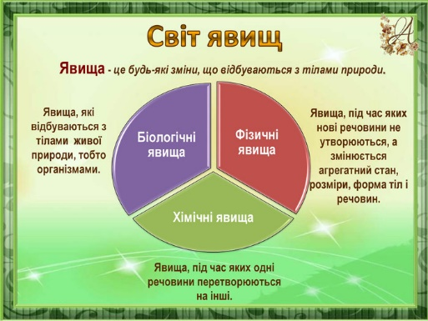  Подивіться на схему явищ пприроди складіть кластер до теми  - Вправа «Тонкі» та «товсті» запитання»  Ставлю «тонкі» (прості запитання, на які відповідь може складати одне смислове слово) та « товсті» запитання ( складні запитання , відповідаючи учні роблять пояснення, порівнняння) для розвитку критичного мислення.  2.4. Логічна вправа.  Дивлячись на схему, записати вид явища природи, використовуючи стікер - віртуальна дошка Jamboard для уроків - https://www.youtube.com/watch?v=FKerhGhIevI  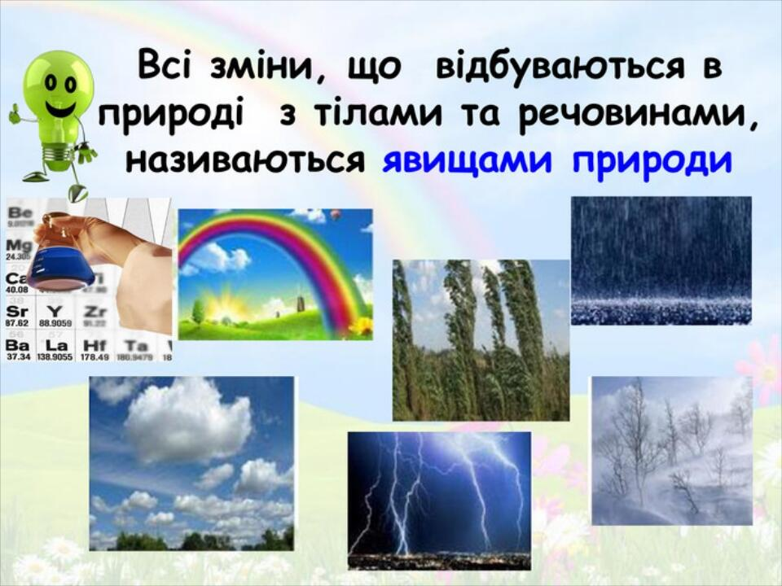  Вправа для очей  https://www.youtube.com/watch?v=iXK1ltGfooE  2.5. Демонстрація матеріалу презентації «Явища природи» - продовження.  - Механічні  - Теплові  - Світлові  - Звукові  - Електричні  - Магнітні.  Обговорення нових понять і закріплення вивченого:  демонстрація прикладів механічного руху (паперового літачка, м’ячика) -онлайн через зв'язок Zoom;  демонстрація електричних приладів; демонстрація прикладів світлових явищ- фонарь;  демонстрація дзвоника ;  демонстрація протягування тіл до магніту. | Записують тему уроку в зошитах  Записують правило у зошит  Учні за допомою карток доповнюють схему «Явища природи», утворюючи кластер або асоціативний кущ.  Учні відповідають на запитання та формують визначення .  Виконання вправи для очей.  Перегляд презентації, запис у зошит.

IV. Рефлексія, або підбиття підсумків
Дії учителя | Дії учнів
- Демонструється вид фізичного явища без назви на ілюстраціях.  Після обговорення презентують визначення.  Наприклад:  - Механічні явища пов’язані з їх рухом, зі зміною положення тіла відносно інших тіл.  - Теплові явища пов’язані з нагріванням та охолодженням тіл.  - Світлові явища пов’язані з поширенням світла.  - Звукові явища пов’язані з поширенням звуку.  - Електричні явища пов’язані з електричними зарядами та їх рухом.  - Відгадати загадки про явища природи (відеофрагмент), https://www.youtube.com/watch?v=dywBgjg4J6I  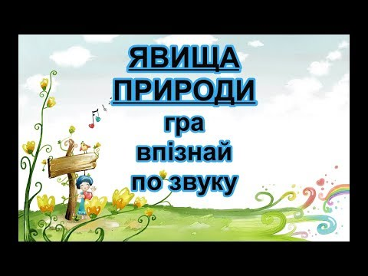 | Впізнають вид фізичного явища, пояснюють, чому так вирішили. Формулюють правила самостійно.  Наводять свої приклади фізичних явищ з поясненнями.  Відгадують загадки.

V. Підбиття підсумків уроку
Так, наприкінці уроку пропоную учням відповісти на запитання:
1) Чи отримали ви сьогодні новий досвід? Який саме?
2) Що нового ви дізналися на уроці?
3) Про що ви хотіли б дізнатися більше?
4) Які думки, почуття викликала у вас ця робота?
Також пропоную виразити свої емоції від уроку на наліпці - смайлику і прикріпити на своєму зошиті.
VI. Оцінювання роботи учнів та домашнє завдання
Пояснення домашнього завдання
Опрацювати матеріали по темі «Явища природи», розв’язати задачу, надіслати на платформу Human.
Задача
Троє людей вирушило до Ужгорода. Один пішки з швидкістю 5км/год, другий рухався на велосипеді-10 км/год, третій їхав на машині-50 км /год. Вони здолали шлях-50 кілометрів. Скільки витратили часу?

